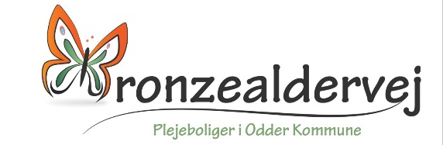
Aktivitetsforeningen
Referat fra Bestyrelsesmøde i Aktivitetsforeningen, Bronzealdervej
Onsdag den 11-05-22 kl. 10-12 i hus 8, Bronzealdervej
Dagsorden:
01: Godkendelse af forslag til dagsorden.
Godkendt
02. Godkendelse af referat fra 24-03-22 og fra generalforsamlingen
Godkendt
03. Meddelelser fra formanden/ Else Marie
Møde i Fællesrådet. 28. april 22.
Eden- undervisning for pårørende?
Orientering om Fællesrådsmøde:
Pårørendedag med undervisning i Eden-ideen. Pt. Ingen økonomi, men vi arbejder videre.
Der blev ikke valgt ny formand for Fællesrådet.
En snak om opslagstavler med personale og frivillige.
Sct. Hans d. 23.6
Gudstjeneste fremover: 4 gange årligt på Bronzealdervej og 2 gange årligt i kirken (datoer følger)
Sommerfest 13.7
04. Økonomi/ Annie
Økonomi gennemgået

05. Ansøgning fra husene/bevillinger givet.
Ingen
06. Medlemmer/ kontingent/ Annie
Medlemskampagne?
Medlemmer gennemgået. Indtil nu har 73 betalt i 2022
07. Igangværende aktiviteter/ Gerda
Vi mangler en fornemmelse af, hvad der er kommet i gang efter corona.
08. Kommende Aktiviteter
Store havedag den 25.-05-22 10.30 – 14.30
Husets arrangement
Valdemarsdag. Forplejning? Underholdning? Bemanding og
mødetidspunkt.
Vi giver 1000kr så personale og frivillige kan spise med.
Vi spørger Tove, om hun vil spille.
Vi kommer kl. 10 og dækker borde. Else Marie sørger for drikkevarer
Vi regner med at holde Høstfest 27.9 kl 11.30-15?
Vi mødes klokken 10
09. Næste bestyrelsesmøde: 15.8 10-12
10. Evt. Intet til debat

